Føroyskur stílur Latast inn mikudagin 10. apríl 2019

Tá eg verði stór/ur

Kend støð í heiminum

Frítíðin

Túrurin
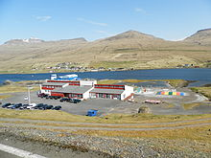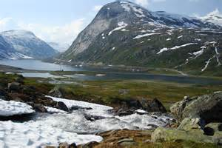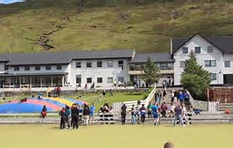

Myndirnar omanfyri eru bert nøkur hugskot og íblástur.

Hygg á næstu síðu!
At minnast til

Soleiðis skrivar tú stíl:
- Inngangur
- Frágreiðing
- Endi

Inngangur
- Inngangurin skal snúgva seg um eitthvørt, sum hevur við evnið at gera.
- Inngangurin skal ikki fylla ov nógv – kanska ¼ av stílinum.

Frágreiðing
- Frágreiðingin skal snúgva seg um sjálvt evnið, sum tú velur at skriva um.
- Frágreiðingin ella stílurin skal fylla ½ ella eitt sindur meir enn tað.

Endin
- Endin av stílinum er, tá tú tekur samanum og gert eina niðurstøðu.
- Niðurstøðan skal ikki fylla ov nógv – kanska ¼ av stílinum.

